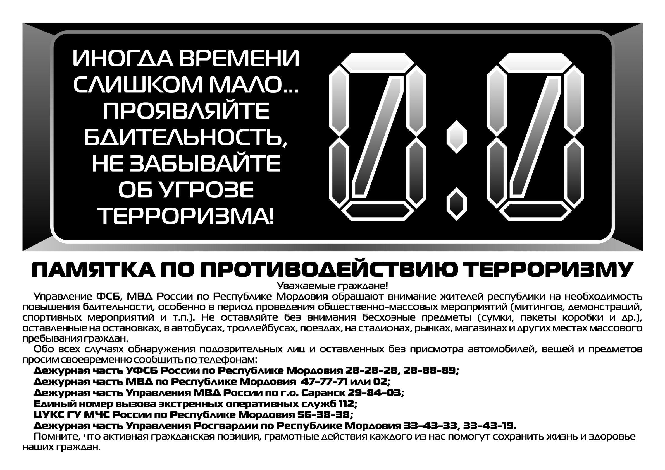

Уважаемые граждане!

Обращаем внимание жителей района на необходимость повышения бдительности, особенно в местах (объектах) с массовым пребыванием граждан. Не оставляйте без внимания бесхозные предметы (сумки, пакеты коробки и др.), оставленные на остановках, в автобусах, на стадионах, рынках, в магазинах и других местах (объектах) массового пребывания граждан.

Обо всех случаях обнаружения подозрительных лиц, оставленных без присмотра автомобилей, вещей и предметов, беспилотных летательных аппаратов, просим своевременно сообщить по телефонам:

**Дежурная часть УФСБ России по Республике Мордовия 8(83432) 28-28-28, 28-88-89;**

**Дежурная часть МВД по Республике Мордовия 8(83432) 47-77-71 или 02;**

**Дежурная часть Управления Росгвардии по Республике Мордовия 8(83432)33-43-33, 33-43-19;**

**Дежурная часть ОП №12 8(83432) 2-11-25;**

**Единая дежурно-диспетчерская служба района- 8(83432) 2-19-63;**

**ЦУКС Главного управления МЧС России по Республике Мордовия 8(83432) 28-31-01;**

**Единый номер вызова экстренных оперативных служб 112.**

Помните, что активная гражданская позиция, грамотные действия каждого из нас помогут сохранить жизнь и здоровье наших граждан.